附件3：

生产安全事故应急预案备案服务指南

一、办理依据

《生产安全事故应急预案管理办法》（应急管理部令第2号）第二十一条、第二十六条

二、承办科室

相关业务科室

三、服务对象

师市行政区域内的危险化学品生产、经营、储存单位，矿山、金属冶炼以及宾馆、商场等人员密集场所经营单位应急预案备案（不包含已授权的105团、新湖农场、芳草湖农场、共青团农场、军户农场、六运湖农场、北塔山牧场辖区相关生产经营单位的预案备案）

四、申报材料

应急预案备案申报表；应急预案评审意见；应急预案电子文档；风险评估结果和应急资源调查清单。

五、服务流程

1.受理：对申请人通过“线上”（“新疆生产建设兵团政务服务网”）或“线下”（五家渠市长征东街1303号行政综合楼政务服务中心大厅二楼12号综合代办窗口）提交的申请材料，进行预审核受理。

2.审查：在规定期限内对申请人提交的申请材料进行审查并出具审查意见。

3.决定：根据审查意见，在法定期限内按照《第六师五家渠市应急管理局行政许可工作流程》程序作出行政许可决定。

4.办结：行政机关依法作出予以行政许可书面决定的，向申请人颁发《生产经营单位生产安全事故应急预案备案登记表》。 行政机关依法作出不予行政许可的书面决定的，应当说明理由，并告知申请人享有依法申请行政复议或者提起行政诉讼的权利。

5.送达：在规定期限内，向申请人颁发、送达行政许可证件。

六、服务时限

法定时限：5个工作日

承诺时限：1个工作日（不含国家法定节假日和现场核查、材料补正、问题隐患整改时间）

七、收费依据及标准

不收费

八、咨询方式

0994-5800540 15199370688 13201000418

附件：3-1.《生产安全事故应急预案备案》申请资料模版

3-2.办事流程图

附件3-1：

生产安全事故备案所需材料模版

一、应急预案备案申报表

|  |  |  |  |  |  |  |  |  |  |  |  |  |  |  |  |  |  |  |  |  |  |  |  |  |  |  |  |  |
| --- | --- | --- | --- | --- | --- | --- | --- | --- | --- | --- | --- | --- | --- | --- | --- | --- | --- | --- | --- | --- | --- | --- | --- | --- | --- | --- | --- | --- |
| **生产经营单位生产安全事故应急预案备案**  **申请表**   |  |  |  |  | | --- | --- | --- | --- | | **单位名称** | Xx公司 | | | | **联系人** | 张xx | **联系电话** |  | | **传 真** |  | **电子信箱** |  | | **法定代表人** | 李xx | **资产总额** | **Xx万元** | | **行业类型** |  | **从业人数** | **xx人** | | **单位地址** | **Xx路xx号** | **邮政编码** |  | | 根据《生产安全事故应急预案管理办法》，现将我单位编制的：  1.xx公司生产安全事故综合应急预案  2.现场处置方案  等预案报上，请予备案。  （单位公章）  年 月 日 | | | | |

二、应急预案评审意见

|  |
| --- |
| 专家组长复核意见：经复核，以上问题已全部整改完毕，同意通过审查。  专家组长签字：Xxx 日期：x年x月x日 |

三、应急预案电子文档

四、风险评估结果和应急资源调查清单

附件3-2：

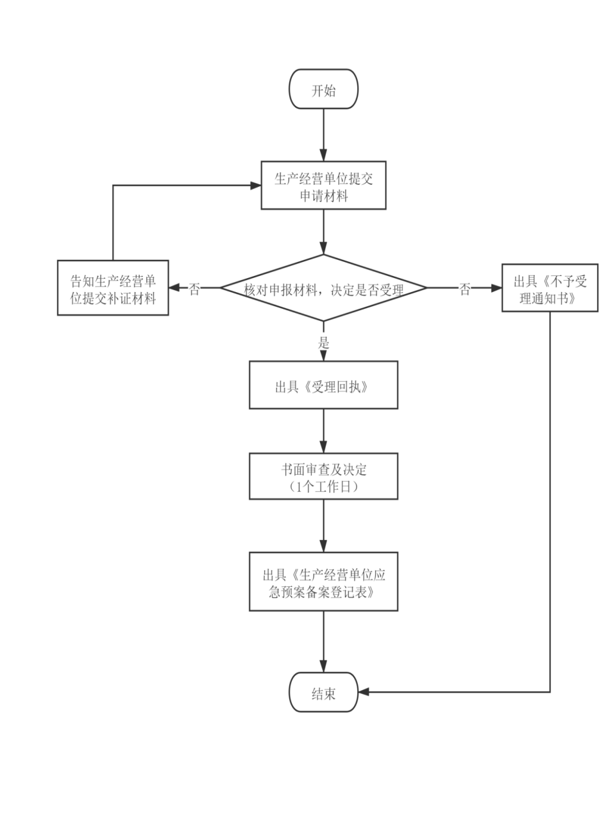办事流程